欧洲：还要为美国扛雷多久？

原创 有里儿有面 [有理儿有面](javascript:void(0);)

**有理儿有面**

微信号 youli-youmian

功能介绍 你说是不是

2022-10-16[原文](https://mp.weixin.qq.com/s?__biz=Mzg3MjEyMTYyNg==&mid=2247573452&idx=1&sn=016fdc6249151b61d5280dcf745aac34&chksm=cef78bb9f98002af1a8315d360f73281add0e7a28325e34e62cbf57765610ea899d19ae45905&scene=27#wechat_redirect&cpage=275) 发表于

收录于合集





**全文共2870字，图片16张，预计阅读时间为10分钟。**

**文章首发于“有理儿有面”（youli-youmian），欢迎大家在朋友圈和微信群转发。**

**公众号及其他平台转载请在后台留言。**



▼



**俄乌冲突还在持续，各方动作越来越多。**

这不，北约开始作妖了，准备在下周举行核威慑演习，可能觉得这把火还烧得不够旺，北约秘书长还特意在新闻发布会上，指名点姓威胁俄罗斯，直言不允许俄罗斯获胜。

俄罗斯有使用核武器的迹象吗？

北约说：没有。

那么北约打算直接参与到俄乌战争中吗？

秘书长表示：不会参与。

既不是出于安防需要，也害怕直接与俄罗斯发生冲突，却依旧在俄罗斯三番五次警告的情况下，宣布核演习，也算是北约集团在外交场合强势给乌克兰站台，正式介入俄乌战争的信号了。

10月13日，欧盟官员甚至放出狠话，警告普京若动用核武，就歼灭俄军。

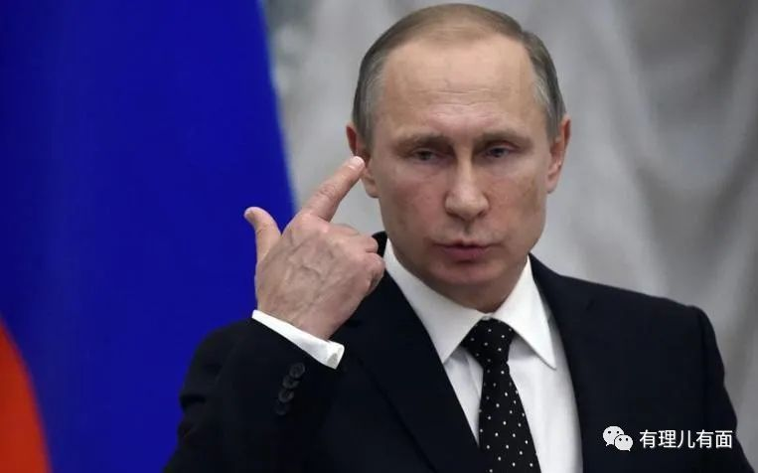

这摆明拱火的态度，明显不是为了冲突尽快平息。

**一、为什么北约这么头铁？**

从欧洲各国的操作来看，他们是铁了心要支持乌克兰和俄罗斯刚到底。



尽管欧洲各国粮食和能源严重依赖俄罗斯，

尽管欧洲各国的安全和俄罗斯息息相关，

尽管俄罗斯并没有想要平推欧洲的意愿，

尽管俄罗斯迫切希望能和欧洲合作共赢，

但欧洲就是要支持乌克兰。



哪怕老百姓冬天不能洗澡，

哪怕战火会烧到欧洲土地，

哪怕欧洲多数人也认识到做法错误，

但欧洲就是要支持乌克兰。

**为什么欧洲各国还要冒着风险，花式刺激俄罗斯呢？**

**根源还是离不开美国。**

我们在看待欧洲各国的时候，习惯把他们视作独立的主权国家。

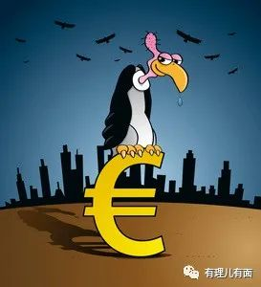

其实这种说法并不对。本质上，他们不过是美利坚合众国欧洲分国。

为了便于理解，我们打个比方。

二战之后，欧洲各国从经营角度上看，已经破产。

这时候，土豪老板美利坚，注入了大量的资金，收购了欧洲，史称“马歇尔计划”

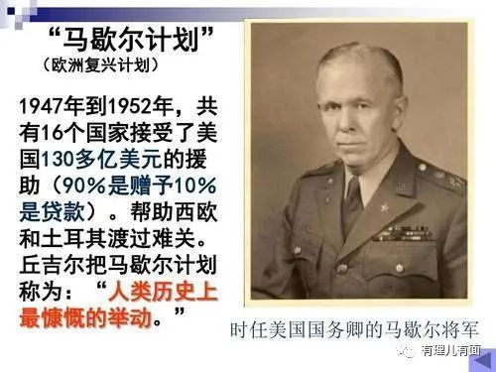

尤其是苏联这个大老板解体之后，被踢出了董事会，美国更是在欧洲的占股比例上，成为绝对控股的存在。

为了更好地控制欧洲，美国从政治、军事、经济、金融、文化等重要的国计民生的领域，扶植亲美势力，并通过交叉持股等方式，瓦解欧洲各国本土力量。

所以欧洲各国表面上是国家，实际上只是美国的分公司。

分公司怎么可能有自主决策权？

分公司的管理层但凡有点想法，美国安插在欧洲的安保大队分分钟能把他们架到关塔那摩。

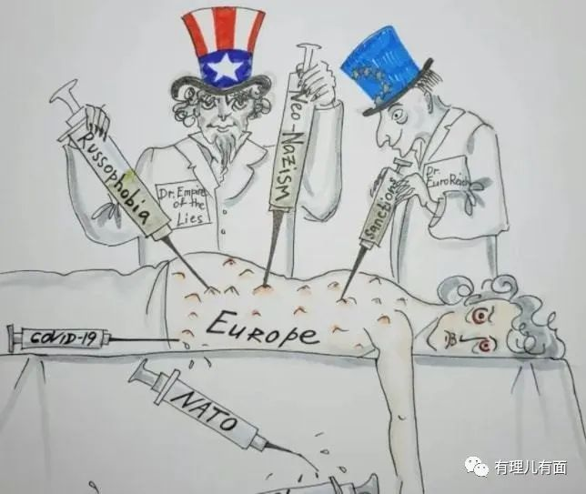

所以我们看到，欧洲各国经常会口径一致地跟跟着美国干荒唐的事情。

还记得俄罗斯总统普京在俄乌冲突后，一番意味深长的话吗？

“一个国家要么是主权国家，要么是殖民地，不存在中间状态，全世界真正意义上的主权国家，也就几个”

这几个主权国家，一个手就能数过来，作为“提线木偶”的欧洲各国以及北约各国显然不在此行列。这也就是为什么欧洲各国会违背常识地做出一些外人看起来很离奇的事情，根源就在此。他们只是执行总公司的决策而已。

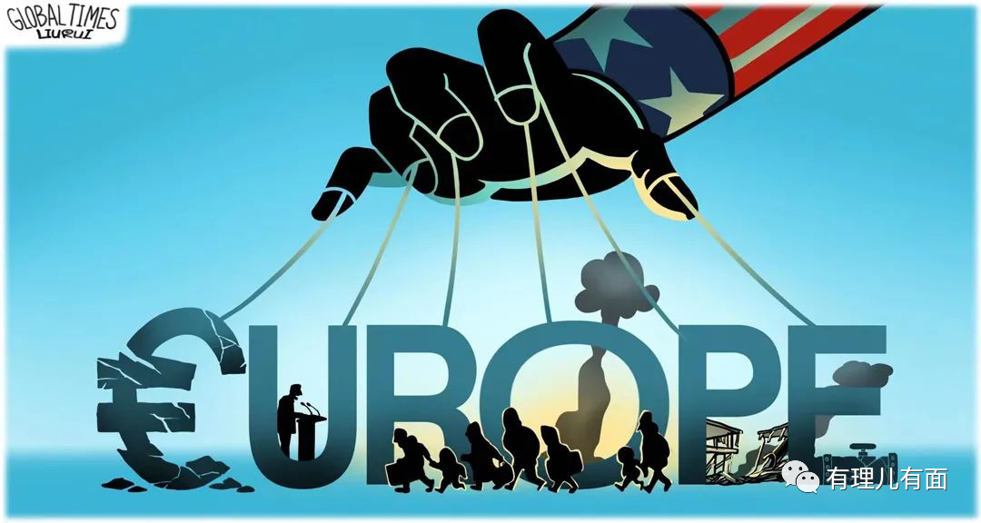

**二、那么美国为什么要这么干？**

很多人可能不明白，既然欧洲是美国的资产，那么为什么美国会拿着自己的资产在火上烤呢？

他们应该更希望和平才对，不然俄乌战争一旦失控，欧洲的基础设施打烂了，那美国的有价资产不就不值钱了吗？

其实不然。

我们来看一下美国，目前美国经济状况并不乐观。截至10月13日，美国财政部公布数据显示，美国国债总额已经达到31.1万亿美元。

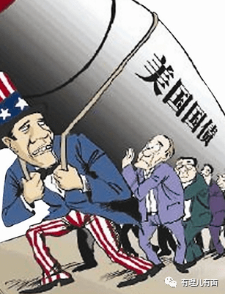

很多读者可能对这一数字没有概念。

要知道，美国2021年全年的GDP总值也才23万亿美元，也就是说，美国人口一年不吃不喝还要倒欠8万亿美元外债。

美国的法定债务上限是31.4万亿美元，《纽约时报》把这个时刻评价为“严峻的金融里程碑”。

这个里程碑有多严峻呢？

超过这个上限之后，还有没有美国我们不知道，但可以确定的是，届时美国到处将会是美丽的风景线。

星条旗上的星星很有可能会被摘下来抵押出去，当初他们怎么拿到的阿拉斯加，不排除到时候就得怎么还回去。

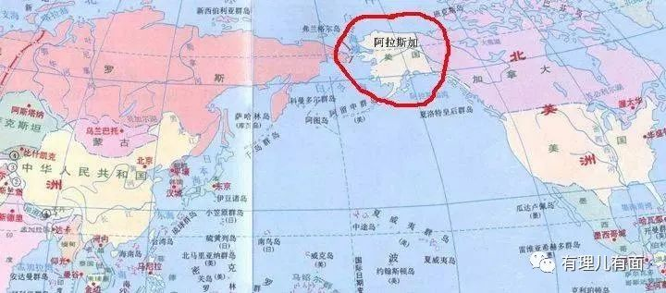

那么美国什么时候会迎来这个里程碑呢？按照美国国债规模增长的速度来看，也就半年左右吧。

总公司都快game over了，还有心思考虑分公司的价值？那必然是牺牲分公司利益，保全总公司，毕竟分公司没了，还能再开嘛。

看看美国的如意算盘怎么打的：

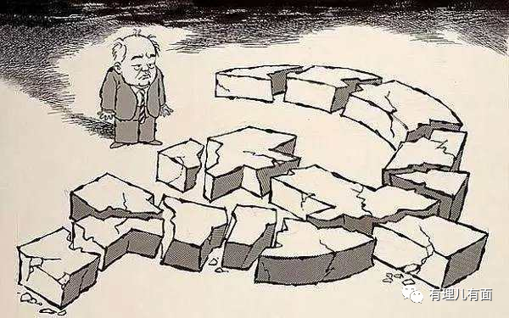

首先：通过策划俄乌战争，搞垮俄罗斯，一旦得逞，俄罗斯庞大的地缘资产就能一举平掉美国外债，一如当年苏联解体，美国通过分食苏联的资产红利，解决了美国当时的金融危机那样。

其次：通过俄乌战争，会促使俄罗斯和欧洲出现大量外逃资本，部分资本会进入美国，一定程度上能让美国的债务危机得到片刻缓解。

最后：如果欧洲深受冲突影响，经济民生出现大问题，美国也不会有太大损失，毕竟板子没有打到自己身上，只需要动动嘴皮，表达表达关切就行了。

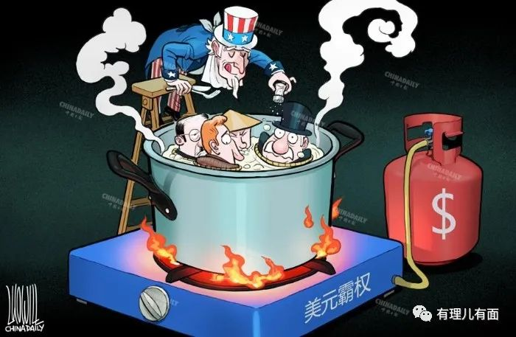

纵观整个俄乌战争，其实就是外面站着一个失心疯的美国，以及一个被迫应战的俄罗斯，还有一个被赶鸭子上架的乌克兰，和那被迫逢场作戏的北约。

**三、俄罗斯能抗住压力吗？**

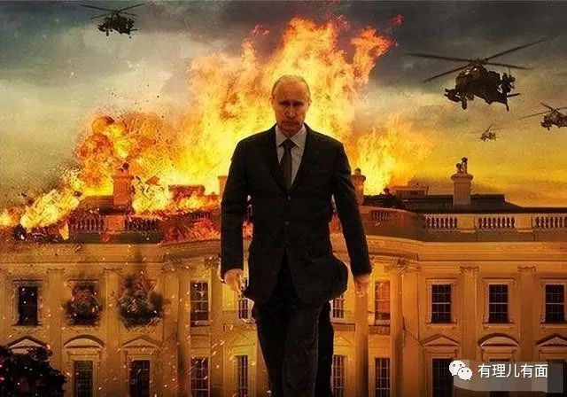

从北溪被炸、到克里米亚大桥被烧、再到俄罗斯临时换帅，乌克兰的短程导弹甚至直接打到俄罗斯境内。

冲突持续进行，美国和欧洲各国一边不停地给乌克兰送钱、送粮、送装备，另一边又挥舞制裁大棒，对俄罗斯设下了天罗地网。

**看似举步维艰，但随着冬天来临，俄罗斯的可能迎来转机。**



一方面，欧洲各国现在面临缺少能源的境地，老百姓在冬天取暖困难，政府不顾民间疾苦坚持铁头对抗俄罗斯，可能会导致本土活动爆发，到时候军队没有开赴乌克兰战场，光是对付内部此起彼伏的“革命”就够头疼的了。

另一方面，俄罗斯是本土发育起来的军事武装，研发使用的武器装备适合高纬度天气状况；但是欧美援助给乌克兰的高端武器装备，会不会像二战时期，德国的军事装备一样抗不住西伯利亚寒流还需拭目以待。

再者，凌冽的寒冬必将给乌克兰那条昂贵的补给线雪上加霜，估计以前欧美国家100美元的运输费用，到时候就得加个零才行。反观俄罗斯，有着近乎用之不竭的煤炭石油木材矿产等资源，理论上俄罗斯不存在后勤和战争资源不足的困难。

已经穷得呲牙咧嘴的美国，到时候还具备支持乌克兰的“雄厚”财力吗？

**短时间内打不垮俄罗斯，对美国来说就是灾难。**随着美国经济的进一步疲敝，美国的那些分公司另起炉灶就只剩下时间问题。

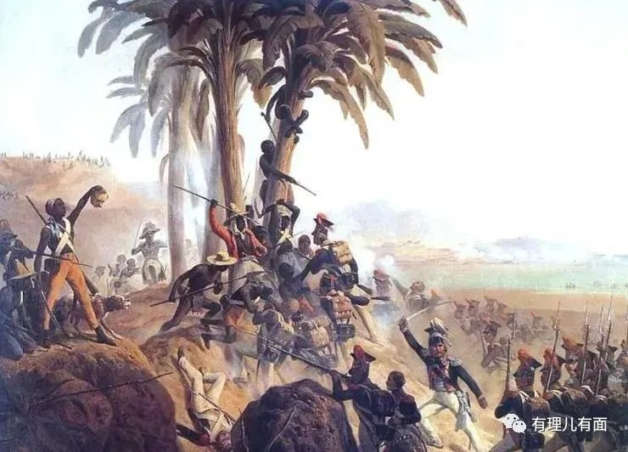

话又说回来，美国本身就是一个由移民聚集成立的国家，种种原因被迫离开故土的人群，大都是奔着对人生和命运的投机而来。

现如今，肉眼可见美国经济越来越差，失业率越来越高，美国社会分化和撕裂也越来越严重，美国内民心能不能上下团结一致共渡难关，这都还要打大大的问号。那些被美国裹挟着的盟友，在美国面临困难之时，必然会做更为清醒的选择。

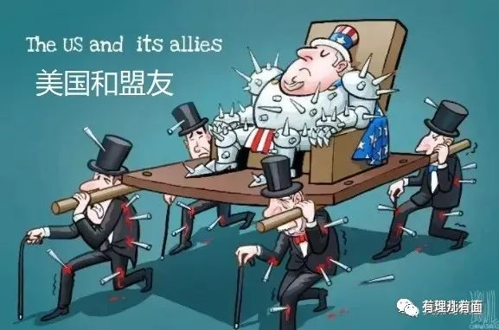

俄乌冲突持续，国际社会中反美反霸主阵营更加团结紧密，更多国家清醒地认识到，美国在利益面前最擅长的就是坑害同盟养活自己。

谁才是冲突中最终胜利方，目前无法得出结论。

但是，美国再这么卖友求荣，名声只会越来越臭，朋友也只会越来越少。

**图片源自网络**





**关注公众号：**

**有理儿有面**

**理   性｜   揭   秘｜   探   讨**







### 精选留言

用户设置不下载评论